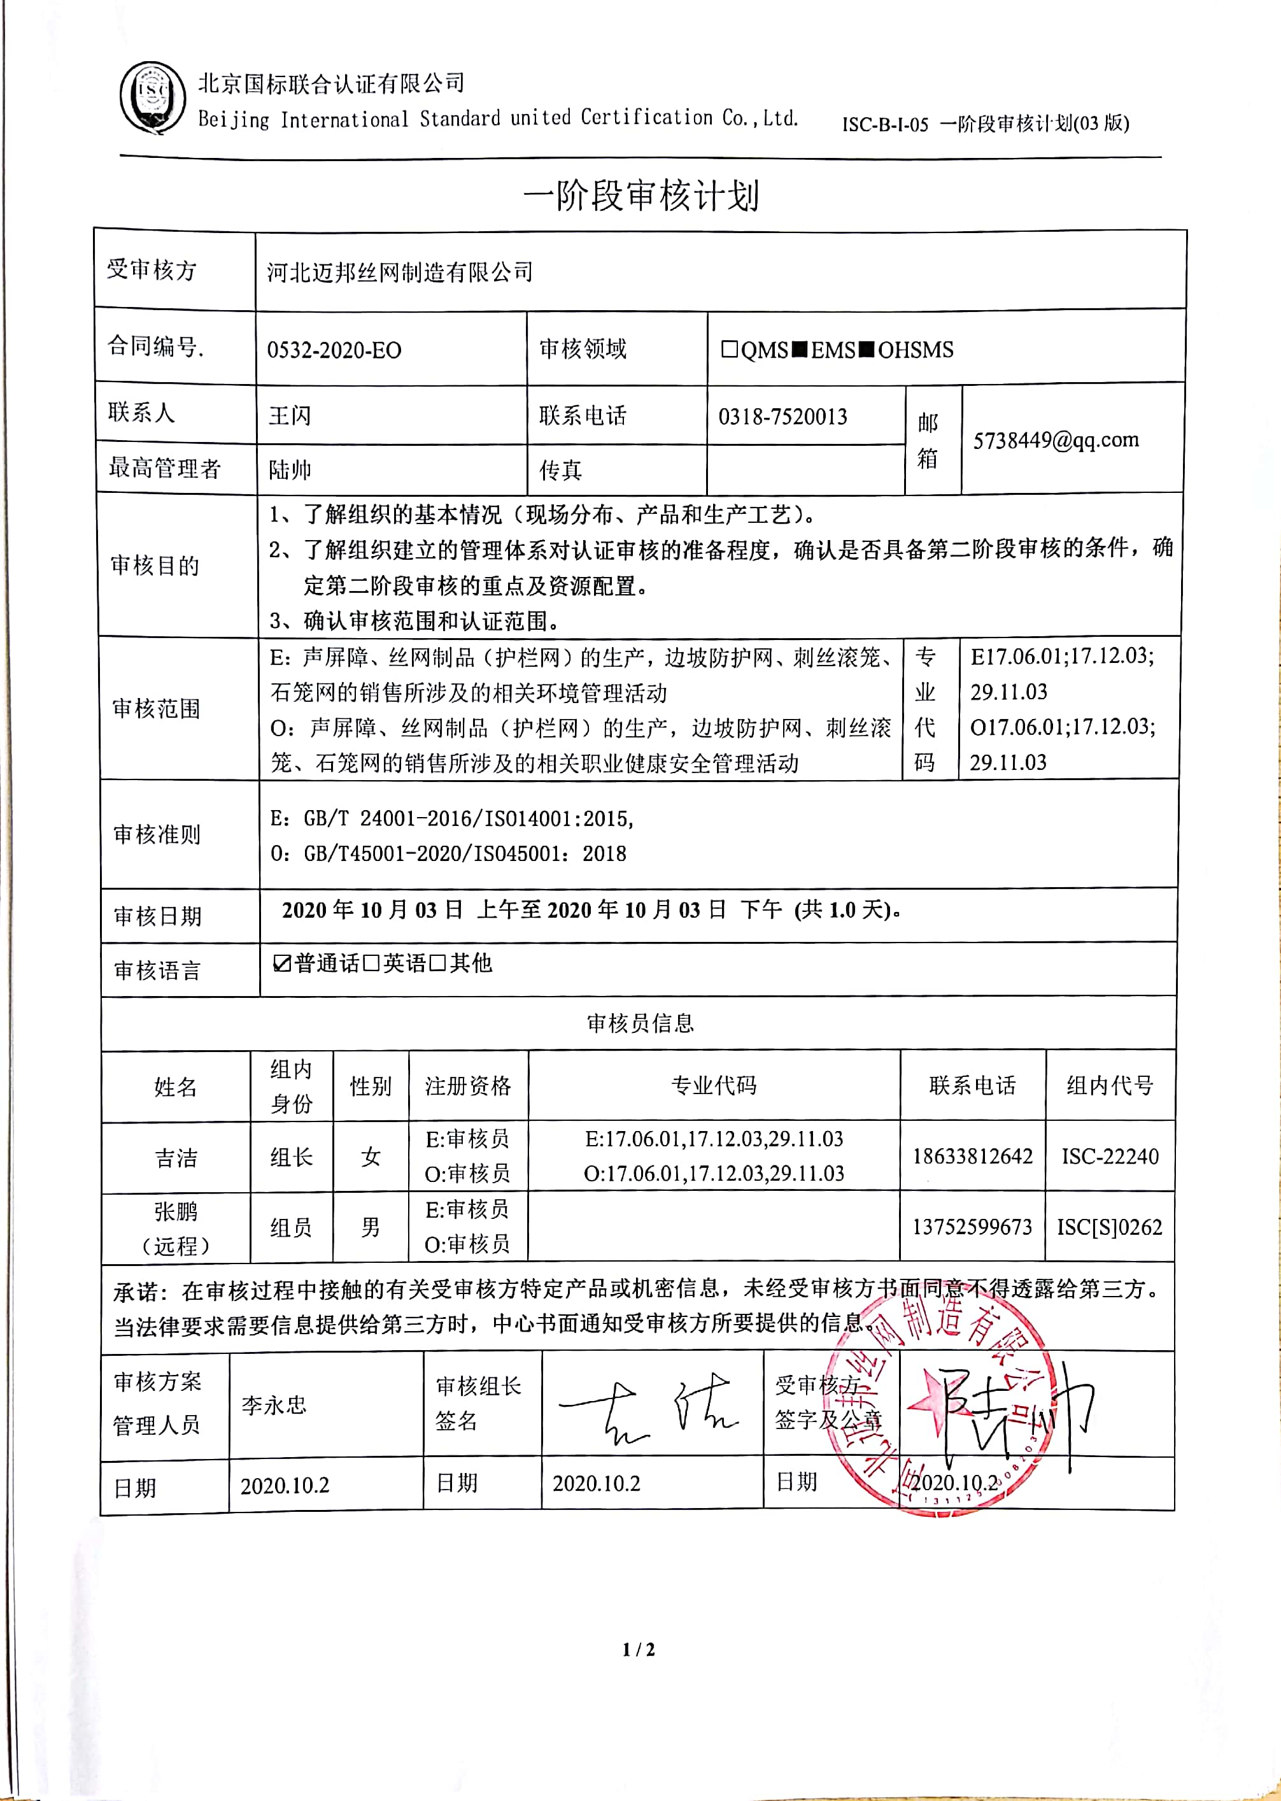一阶段审核计划
受审核方 |  |  | 河北迈邦丝网制造有限公司
合同编号. |  |  | 0532-2020-EO |  |  |  | 审核领域 |  | □QMS■EMS■OHSMS
联系人 |  |  | 王闪 |  |  |  | 联系电话 |  | 0318-7520013 |  | 邮箱 | 5738449@qq.com
最高管理者 |  |  | 陆帅 |  |  |  | 传真 |  |  |  | 邮箱
审核目的 |  |  | 1、了解组织的基本情况（现场分布、产品和生产工艺）。  2、了解组织建立的管理体系对认证审核的准备程度，确认是否具备第二阶段审核的条件，确定第二阶段审核的重点及资源配置。  3、确认审核范围和认证范围。
审核范围 |  |  | E：声屏障、丝网制品（护栏网）的生产，边坡防护网、刺丝滚笼、石笼网的销售所涉及的相关环境管理活动  O：声屏障、丝网制品（护栏网）的生产，边坡防护网、刺丝滚笼、石笼网的销售所涉及的相关职业健康安全管理活动 |  |  |  |  |  |  |  | 专业  代码 | E17.06.01;17.12.03;  29.11.03  O17.06.01;17.12.03;  29.11.03
审核准则 |  |  | E：GB/T 24001-2016/ISO14001:2015,  O：GB/T45001-2020/ISO45001：2018
审核日期 |  |  | 2020年10月03日 上午至2020年10月03日 下午 (共1.0天)。
审核语言 |  |  | ☑普通话□英语□其他
审核员信息
姓名 |  | 组内  身份 |  | 性别 | 注册资格 |  | 专业代码 |  |  |  | 联系电话 |  | 组内代号
吉洁 |  | 组长 |  | 女 | E:审核员  O:审核员 |  | E:17.06.01,17.12.03,29.11.03  O:17.06.01,17.12.03,29.11.03 |  |  |  | 18633812642 |  | ISC-22240
张鹏  （远程） |  | 组员 |  | 男 | E:审核员  O:审核员 |  |  |  |  |  | 13752599673 |  | ISC[S]0262
承诺: 在审核过程中接触的有关受审核方特定产品或机密信息，未经受审核方书面同意不得透露给第三方。当法律要求需要信息提供给第三方时，中心书面通知受审核方所要提供的信息。
审核方案  管理人员 | 李永忠 |  |  |  |  | 审核组长  签名 |  | 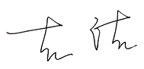 |  | 受审核方  签字及公章
日期 | 2020.10.2 |  |  |  |  | 日期 |  | 2020.10.2 |  | 日期 | 2020.10.2

审核日程安排
日期 | 时间 | 受审核部门、场所及审核内容 | 审核人员
2020.10.4 | 8:00-8:30 | 首次会议（管理层） | ISC-22240  ISC[S]0262
 | 8:30-12:00 | 管理层：资质查验；管理体系策划情况，过程识别和策划的充分性（包括外包过程）；确定认证范围包括任何不适用及理由的充分性；体系覆盖人数确认；管理方针和目标的适宜性；内部审核管理评审策划和实施；基础资源条件；环境安全事故及投诉情况；  涉及条款：EO 4.1/4.3/4.4/5.2/6.2/9.2/9.3/7.1 | ISC-22240
 | 8:30-12:00  13:00-16:30 | 办公室：文件化信息，环境因素、危险源的识别评价情况，合规义务、适用法律法规识别的充分性及合规性评价情况，目标、指标及管理方案的可行性  涉及条款：EO 6.1.2/6.1.3/6.2.2/7.5 | ISC[S]0262
 | 13:00-16:30 | 生产技术部/供销部：现场基本情况、资源的配置；应急准备及响应  涉及条款：EO6.1.2/8.2 | ISC-22240
 | 16:30-17:00 | 末次会议（管理层） | ISC-22240  ISC[S]0262
注 | 12:00-13:00 | 午休时间

